Penzion Akát s restaurací ve dvoře (Nádražní 42/851)
ve spolupráci s ŠK Praha -Smíchov
Vás srdečně zvou na

Šachový turnaj jednotlivců Rapid v Akátu
Turnaj je pokračováním oblíbených rapid turnajů pana Josefa Čermáka ve Zborovské 44, Praha 5, kde se již bohužel turnaje nemůžou pořádat.

 |  |  |  |  | Propozice :
Datum konání: |  |  |  | sobota 10.10.2020 od 9.30 do 16.30hod.
Prezence: |  |  |  | 9.30 – 10.00 hod.(včetně přípravy)
Zahájení: |  |  |  | I.kolo v 10.15 hod.
Místo konání: |  |  |  | Restaurace ve dvoře v Penzionu Akát Praha 5, Nádražní 42/851
 |  |  |  | (stanice metra B výstup Smíchovské nádraží ,tramvaj č. 4,5,12 20 ,
 |  |  |  | bus č.105,118,125,172,190,196,197,241 , 244 výst.stanice

 |  |  | Smíchovské nádraží )
Hlavní rozhodčí: FA Michail Koreček
Právo účasti: |  | bez omezení věku a výkonnosti.
Hrací systém: |  |  | hrát se bude ve společné skupině , ženy i muži dohromady,
 |  |  | mládež ( podle počtu ml.hráčů zvlášť - jinak společně )
švýcarským systémem na 7 kol, tempem 2x20 min.podle pravidel FIDE s uplatněním článku A4. Rozlosování dvojic v jednotlivých kolech bude řídit počítač. Pořadatel si vyhrazuje právo na zkrácení hrací doby a případné omezení počtu kol v případě časových či technických problémů.

Hodnocení: součet bodů při rovnosti bodů rozhoduje Buchholz.

Startovné : 50,- Kč

Ceny : 1.- 3. cena fin.- celk. 70 % z vybraného starovného,rozdělení bude vyhlášeno po 2.kole
Dále se hraje o hodnotné ceny , které připraví pension Akát, a další drobné ceny dle počtu účastníků.
Budou oceněni : nejmladší hráč a hráčka,nejstarší senior a seniorka, nejlepší žena turnaje a všechny ženy.

Hrací materiál: pro hráče přihlášené do 8.10. zajistí pořadatel, každý lichý nepřihlášený hráč včas , je povinen zajistit šachovou soupravu a hodiny.

Občerstvení: Káva a čaj zdarma
ostatní si je možno zakoupit v restauraci , za přijatelné ceny dle aktuálního jídelního lístku.
Po 2-3.kole bude 30 min. přestávka na oběd v místní restauraci.Možno objednat předem u personálu restaurace dle jídelního lístku v době prezentace i po celou dobu turnaje.
Předpokládaný konec max. do 17 hod.

Přihlášky : budou přijímány do 8.10 nebo do vyčerpání kapacity restaurace tj. 50 hráčů .
Přihlášky zasílejte přednostně na e-mail.adresu jave@seznam.cz Jan Veselský s kopií na xvavrovaj@seznam.cz Jiřina Vávrová
SMS na Mobil : 722029088(J.Veselský) ,602396280 ( J.Vávrová)

Účastníci turnaje souhlasí bez dalšího upozornění se zveřejněním jména ve ve výsledkových listinách v tištěné podobě a na webových stránkách a s bezplatným využitím svého obrazu jako součástí záznamu z turnaje pro propagační účely.

Těšíme se na Vaši účast a milé setkání s panem Josefem Čermákem
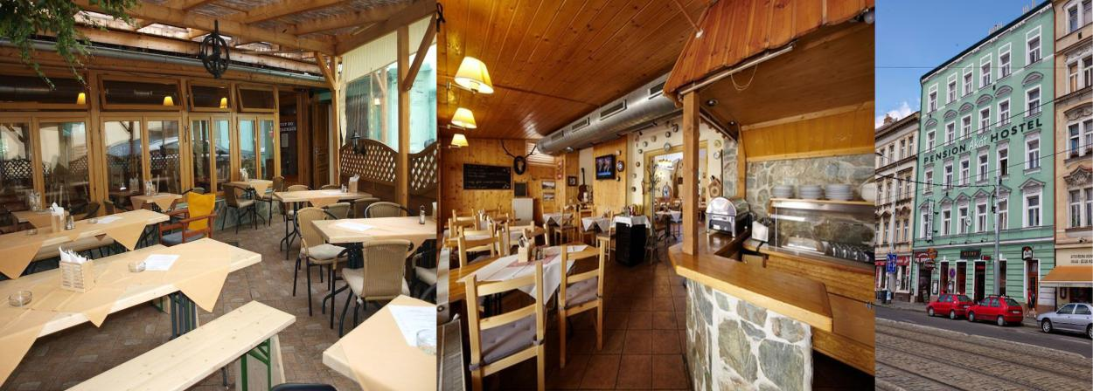

Za organizátory:

Milan Hrbek
ředitel turnaje p.Akát

Jan Veselský
zástupce pořadatele

Jiřina Vávrová
prezence a fotografie

